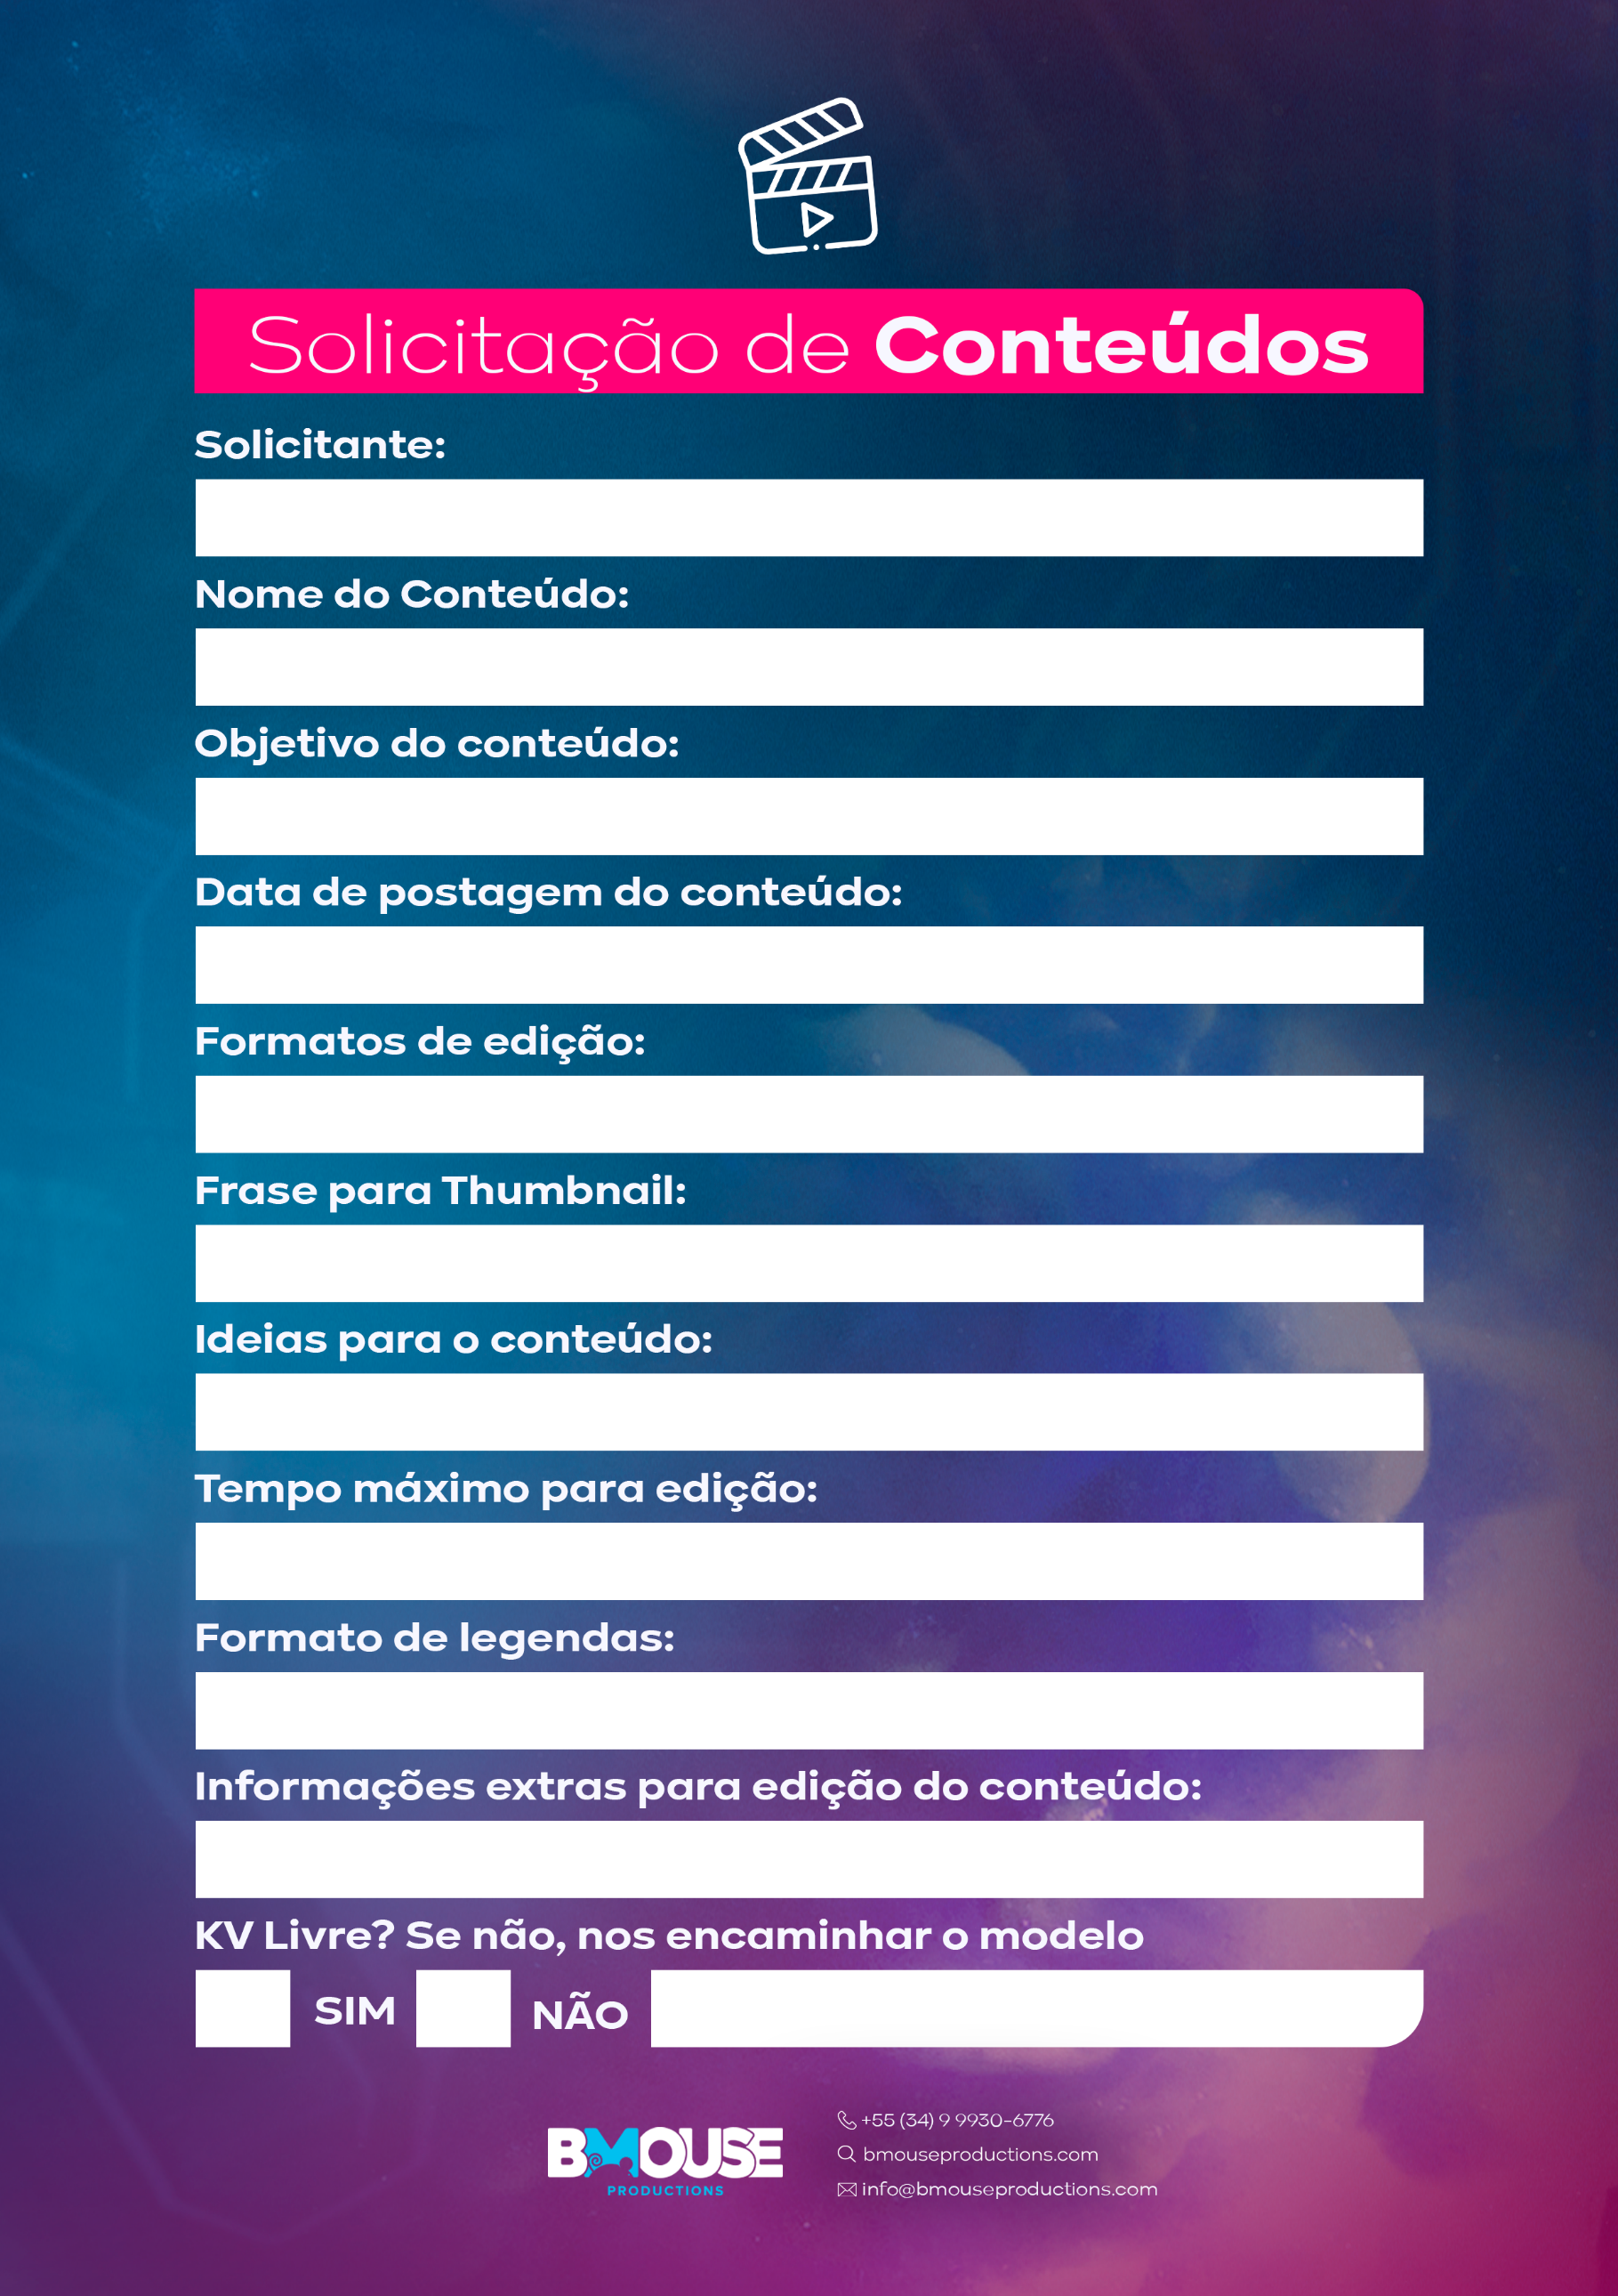

**X**

**Preencha aqui**

**Preencha aqui**

**Preencha aqui**

**Preencha aqui**

**Preencha aqui**

**Preencha aqui**

**Preencha aqui**

**01/01/2023**

**Preencha aqui**

**Preencha aqui**

**Preencha aqui**